Rapport d’Evaluation dans la zone de santé de BIRAMBIZO

PROVINCE DU NORD-KIVU, TERRITOIRE DE RUTSHURU, CHEFFERIE DE BWITO, GROUPEMENT BUKOMBO, AXE BUKOMBO-KATSIRU

Date de l’évaluation : 20- au 21/08/ 2019
Date du rapport : 23/08 au 24/08/ 2019

Pour plus d’information, Contactez :

BAHIZIRE BISIMWA Justin de HYFRO, justbisimwa@gmail.com , , SHADRACK MUTUKALO de HYFRO, shadrackmutukalo@gmail.com, , , Juvénal DUNIA de ALDI, bdjuvenal@gmail.com , Emmanuel SHUKURU de ALDI,emmashuk25@gmail.com,Banywesize Bashengezi Roland de WOAI rolandbash@gmail.com, Anaclet Mvano de WOAI anacletmvano@gmail.com Célestin CHIBALONZA , de HOPE IN ACTION, cbcelestin91@gmail.com, Justin BEMERIKI de HOPE IN ACTION, justinbemeriki44@gmail.com

Aperçu de la situation

Description de la crise
Nature de la crise : | - Mouvements de population
Date du début de la crise : | A partir 26/07/2019
Code EH-Tools | BUKOMBO : 2822, BIRAMBIZO : 3019, KATSIRU : 2941
Si conflit :
Description du conflit | Il ya plus d’une décennie que l’Est de la RDC est victime des conflits armés du à l’émergence des groupes armés, dont le territoire de Rutshuru plus précisément dans la chefferie Bwito reste la zone théâtrale de ces derniers .Les affrontements entre les groupes armés, milice et FARDC dans les villages de Mashango,Kanyangohe,Makomalehe,Mumba,Kabugu,Rwindi,Katovu,Kivumu,Chumba,Chahemba dans le groupement BUKOMBO et les villages : Muhanga,Mubirubiru,Kiyeye dans le groupement KIHONDO sont à la base des différents mouvements de la population dans le territoire de Rutshuru. A cela s’ajoutent les mouvements des populations retournées venues des entités suivantes Kitshanga,Masisi territoire et Goma.  Toutes les populations déplacées fuyaient les opérations des forces loyalistes contre les groupes armés d’une part, et les affrontements entre groupes armés d’une autre part.  Ces mouvements ont été signalés à partir du mois de février 2019 jusqu’à la fin de juillet 2019. Parmi les groupes armés, nous pouvons citer : Nyantura/ CMC, NDC/R pour les pillages dans les villages de Mashango,Kanyangohe,Makomalehe,Mumba,Kabugu,Rwindi,Katovu,Kivumu,Chumba,Chahemba dans le groupement BUKOMBO et les villages : Muhanga,Mubirubiru,Kiyeye
Différentes vagues de déplacement depuis février 2019 en Juillet 2019
Villages | Effectifs | Provenance | Cause
BIRAMBIZO | 354 Ménages déplacés  De Avril à Mai 2019 | Makomalehe,Kamena,Kanyatsi,Kitumva,Kavumu,Mashango,Kashavu,Rurere,Rwindi | les opérations des FARDC contre les éléments CMC.
 | 681 ménages déplacés  De Mai à Août 2019 | Makomalehe,Kamena,Kanyatsi,Kitumva,Kavumu,Mashango,Kashavu,Rurere,Rwindi | les opérations des FARDC contre les éléments CMC.
KATSIRU | 2807 Ménages déplacés  De Fevrier 2019 à Avril 2019 | Kiyeye, Muhanga, Kitunda, Mubirubiru, Burambo, Petit Magasin, Mayi ya cunvi , Kanage, luve, Kabugu, Makomalehe,Kamena,Kanyatsi,Kitumva,Kavumu,Mashango,Kashavu,Rurere,Rwindi | Les opérations des FARDC et les affrontements entre les éléments CMC et les éléments NDC/R.
 | 355 Ménages deplacés  De Mai à Août 2019 | Kiyeye, Muhanga, Kitunda, Mubirubiru, Burambo, Petit Magasin, Mayi ya cunvi , Kanage, luve, Kabugu, Makomalehe,Kamena,Kanyatsi,Kitumva,Kavumu,Mashango,Kashavu,Rurere,Rwindi | Les opérations des FARDC et les affrontements entre les éléments CMC et les éléments NDC/R.
 | 375 Ménages Retournés  Mai 2019 | Kitshanga, Masisi centre et Goma | Amélioration de la sécurité dans la zone d’origine
Les causes de différentes crises enregistrées dans la zone.

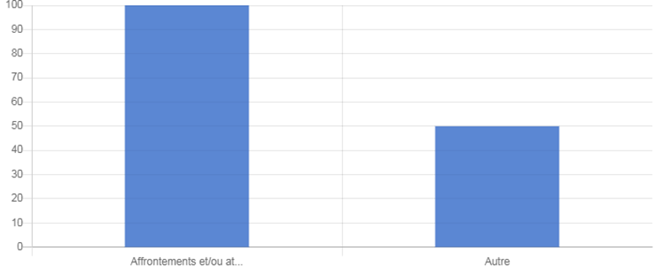
Commentaires : Partant des différentes crises enregistrées dans la zone, le graphique ci-haut illustre a 100% que les affrontements et/ou attaques armées sont les causes primordiales de tous les mouvements des populations signalés.

REFERENCE POUR LES SOURCES D’INFORMATIONS

N° | NOM ET POST NOM | FONCTION | PROVENANCE | N° TELEPHONE
1 | Mwami HERITIER KAHOMBO IV David | Chef de groupement Bukombo | Birambizo | 0899441578
2 | Felix BIGARUKA | Infirmier Titulaire du CS Birambizo | Birambizo | 0895653923
3 | HABIMANA François | Président des déplacés | Birambizo | 0893971565  0817568566
4 | Emmanuel IZABAYO | Préfet | Birambizo | 0819898042  0974383999
5 | MAPENDO Evelienne | Présidente et PF des déplacés | Katsiru | 0810093723  0893846078
6 | Jacques BAHINYUZA | Président SOCIV Katsiru | Katsiru | 0810252890
7 | Antoine BIRINDWA | IT Katsiru | Katsiru | 0893963114  0828317541
8 | Janvier HARERIMANA | Président Barza Intercommunautaire | Katsiru | 0896243999  0821309007
Date d’arrivée de déplacés.

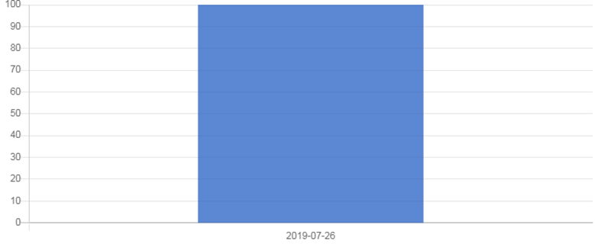
Commentaire : Tous les déplacements récents dans la zone de santé de Birambizo ont été déclarés avoir commencé le 26 juillet 2019. Et on continue à enregistrer journalièrement des nouveaux ménages dans la zone.

Dégradations subies dans la zone de départ/retour | Dans la zone de provenance on rapporte des cas de torture, d’extorsion des biens, viols, paiement du Jeton, vol, de pillage, de destruction des maisons, paiement des taxes illégales, violences physiques, agression/ exploitation sexuelle. Ces genres de menaces sont toujours observés dans la plupart des endroits cités ci-haut.
Distance moyenne entre la zone de départ et d'accueil | La distance moyenne entre zone de départ et zone d’arrivée varie d’une zone à une autre. Pour le cas de Birambizo là où la distance moyenne peut être de 15km et le cas de katsiru où la distance est de 17km . Etant donné que dans certains endroits la sécurité est précaire, les déplacés ou retournés sont obligés de parcourir des longues distances là où ils savent qu’ils ne sont pas exposés aux dangers
Lieu d’hébergement | Communautés d’accueil :  Maison cédée gratuitement par les propriétaires | Maison à location
Possibilité de retour ou nouveau déplacement (période et conditions) | La majorité des personnes interviewées souhaitent le retour dans leur milieu à condition qu’il y ait restauration de la sécurité. D’autres n’envisagent même pas le retour, mais plutôt l’intégration locale.
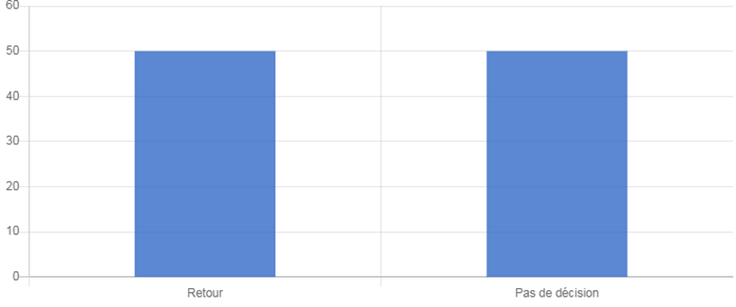
Commentaire : 50% des ménages déplacés optent pour le retour dans leurs villages de provenance, et 50% restent indécisifs et attendent l’évolution de la situation sécuritaire dans leurs lieux de provenance.
Si retour, Pourquoi ?
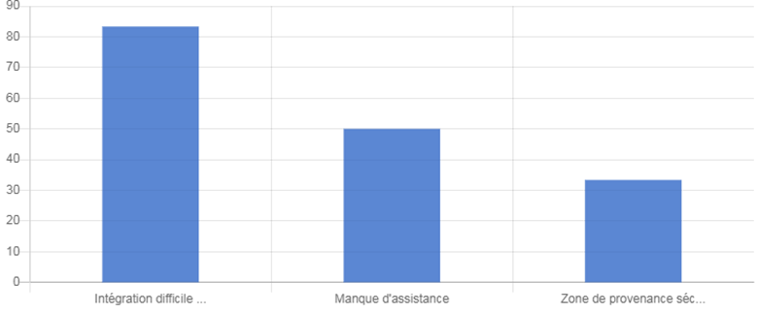
Commentaire : La population déplacée opte pour le retour à cause d’une intégration difficile dans la communaute hôte, le manque d’assistance et une accalmie temporaire observée dans leurs zones de provenance.
Si épidémie/ cholera
Localisation des personnes affectées par cette crise (nouveaux déplacés)
Zones de santé | RAS | RAS | RAS | RAS
BIRAMBIZO | RAS | RAS | RAS | RAS
 | RAS | RAS | RAS | RAS

Perspectives d’évolution de l’épidémie | Aucun cas d’épidémie signalé dans toute la zone évaluée. Etant donné qu’il ya persistance du paludisme, c’est ainsi que la population le considère comme une épidémie

Profile humanitaire de la zone
Crises et interventions dans les 6 mois précédents

Crises | Réponses données | Zones d’intervention | Organisations impliquées | Type et nombre des bénéficiaires
Paludisme, Maladies de mains sales, IRA, Mal nutrition | Surveillance journalière, Soins, et prise en charge nutritionnelle | BIRAMBIZO, KATSIRU, NGOHOLO | MEDAIR, Hope in Action, WOAI,  CARITAS | Population locale de l’aire de santé de Birambizo, Katsiru, Ngoholo
Secal, AME et NFI | Assistance en semences vivrières, maraîchères et petit élevage et en AME | Localité Karambi, Bukombo | ALDI  CARITAS | 585 ménages retournés, déplacés et familles d’accueilles vulnérables
 | Organisation de la foire aux NFIs | Bukombo | Mercy corps | 1920 ménages déplacés
Cash for Work | Travaux de Haute Intensité de Main d’œuvre ce qui conduit à la création d’emplois temporaire à la population locale Population de la zone (femmes vulnérables, les jeunes ex-combattants et à risques) | Sur axe Katsiru- Rutiba  Kitshanga-Birambizo | HEKS EPER et CARITAS | Les personnes vulnérables de la communauté des axes ciblés.
Wash | Réhabilitation, construction des points d’eau , construction des latrines familiales. | Bukombo1&2, Ngoholo | HYFRO | Les personnes vulnérables,
Sources d’information |  | Les autorités sanitaires et leaders locaux

Méthodologie de l’évaluation
Type d’échantillonnage : | Nous nous sommes servis du type d’échantillon stratifié. Nous avons constitué 2 groupes de discussion (groupe des femmes et groupe des hommes) composé chacun de 25 personnes. A part ces groupes de discussion nous avons également enquêté 3 informateurs clés dans chaque localité.
Carte de la zone évaluée en indiquant les sites visités
Techniques de collecte utilisées | - Questionnaires auprès des informateurs Clés  - Questionnaires auprès des focus groupes  Approche :  - Discussion  - Entretiens individuels  - Observation,  - Visite des structures sanitaires, des EP et des points d’eau  - Revu documentaire des statistiques de la population et des effectifs scolaires
Composition de l’équipe | - BAHIZIRE BISIMWA Justin de HYFRO : 0994566637  - SHADRACK MUTUKALO de HYFRO : 0993066900  - Roland BANYWESIZE de WOAI : 0995137460  - Juvénal DUNIA de ALDI : 0991987050  - Emmanuel SHUKURU de ALDI : 899285300  - Célestin CIBALONZA de HOPE IN ACTION : 0979642624  - Justin BEMERIKI de HOPE IN ACTION : 0892204535  - Anaclet MVANO de WOAI: 974228266

Besoins prioritaires / Conclusions clés

Besoins identifiées (en ordre de priorité par secteur, si possible) | Recommandations pour une réponse immédiate | Groupes cibles
Besoins en éducation :  Salles de classe, manuels scolaires, matériels didactiques | - Réhabilitation et reconstruction des écoles en délabrement (Katsiru et Birambizo). Ces écoles doivent être équipées pour permettre aux enfants d’accéder à l’éducation de qualité.  - Subvention des frais scolaires pour permettre l’accès à l’éducation de qualité à tous les enfants de ces différents villages | Elèves et enseignants
Besoins en Sécurité alimentaire :  Vivres (haricot, maïs, manioc, arachide, riz et l’huile) et élevage des petits bétails | - Assistance en cash ou foire dans la zone et appuyer l’agriculture en apportant des semences et autres intrants agricoles ;  - Distribuer les vivres aux ménages des déplacés et familles d’accueil ;  - Appuyer l’élevage de petits bétails dans la zone en distribuant des intrants. | Ménages déplacés et familles d’accueil
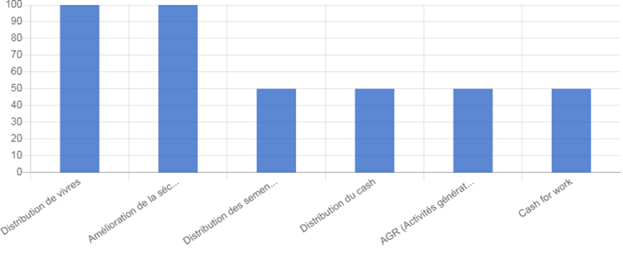
Commentaire : La population déplacée opte a 100% pour la distribution de vivres et l’amélioration de la sécurité et a 50% pour la distribution des semences, distribution du cash, appui aux AGRs et cash for work, pour faire face à l’insécurité alimentaire.

Eau Hygiène et assainissement  Accès à l’eau potable, amélioration de l’hygiène et l’assainissement | - Renforcer l’approvisionnement en eau dans les villages en vue de palier aux problèmes d’insuffisance en eau. Cas de Katsiru et Birambizo pour le renforcement et réhabilitation d’adduction d’eau.  - Construire et réhabiliter les infrastructures sanitaires ( Katsiru et Birambizo)  - Renforcer la promotion de la santé et hygiène publique dans les communautés et structures sanitaires. | Ménages déplacés, et familles d’accueil
AME et Abris  - Besoins en moyens pour acheter les matériaux de construction, frais de mains d’œuvre.  - Casseroles, support de couchage, habits et récipients de collecte, stockage et transport de l’eau | - Organiser les activités pouvant permettre la création d’emploi temporaire à travers le cash for work ;  - La construction des abris en faveurs des familles vulnérables appuyé par le cash pour permettre aux familles d’accueil et ménages déplacés d’améliorer leur abri.  - Organiser des marchés de foire en AME en faveur des ménages des déplacés et les familles d’accueil. | Ménages déplacés et familles d’accueil
Santé et Nutrition  Accès aux soins de santé et aux intrants nutritionnels (Plumpy nut et biscuit compact) | Instaurer le système de gratuité des soins de santé primaires en faveur des déplacés et Familles d’accueil, construire et réhabiliter les centres de santé/ postes de santé et renforcer/augmenter l’enveloppe pour appuyer les structures prenant en charge les enfants mal nourris. Etant donné que plusieurs cas de malnutritions ont été signalés dans toutes les structures visitées. | Déplacés et Familles d’accueil
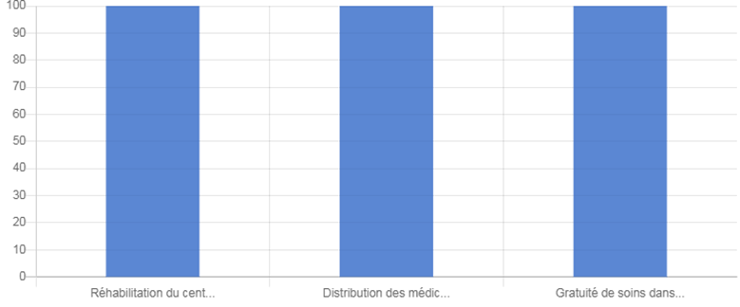
Commentaire : à 100% la population a proposé la réhabilitation des centres de santé, la distribution des médicaments et la gratuité des soins pour pallier aux problèmes de soins de santé.

Les secteurs concernés sont : Sécurité alimentaire/vivres, Moyens de subsistance, Abris, Articles ménagers essentiels, Eau-hygiène-assainissement, Santé, Nutrition, Education, et protection
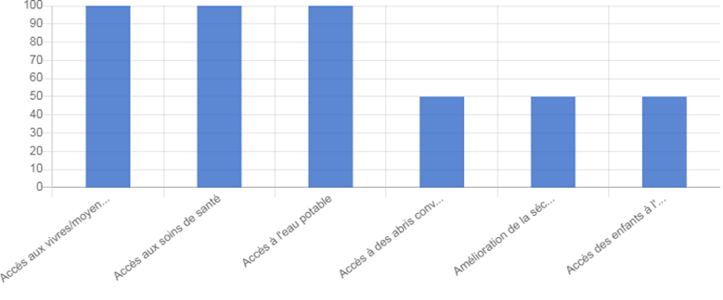
Commentaire : Au vu de graphique, nous trouvons que la population priorise les besoins suivant ; accès aux vivres et moyens de subsistance, accès aux soins de santé et l’accès a l’eau potable, mais aussi les besoins en accès à des abris convenable, l’amélioration de la sécurité et l’accès des enfants à l’éducation sont exprimés.

Analyse « ne pas nuire »
Risque d’instrumentalisation de l’aide | Le risque de stigmatisation des personnes en souffrance est probable lors de l’identification des bénéficiaires en donnant priorité aux membres des familles et amis de ceux qui effectuent l’opération.  Mesures de mitigation  Les acteurs humanitaires ne doivent pas se fier seulement aux comités des déplacés, ils devraient mettre l’accent sur la participation des leaders religieux, société civile, chefs coutumiers et les associations locales pour éviter l’identification des faux bénéficiaires.
Risque d’accentuation des conflits préexistants | Mesures de mitigation  Impliquer les leaders locaux et les présidents des déplacés dans l’opération de l’identification des bénéficiaires pour éviter la duplication des données de ces derniers.
Risque de distorsion dans l’offre et la demande de services | RAS

Accessibilité
Accessibilité physique
Type d’accès | Les 2 villages ciblés pour l’évaluation sont situés l’un sur l’axe Kitshanga- Birambizo et l’autre sur l’axe Mweso-Nyanzale
Accès sécuritaire
Sécurisation de la zone | Sur le plan sécuritaire, les deux axes évalués sont sous contrôle de la force loyaliste et les groupes armés.  Une particularité est donnée sur Birabinzo où les éléments FARDC contrôlent le village pendant la journée et le soir le village est sous contrôle des éléments CMC
Solutions possibles pour satabilisation et sécurisation de la zone

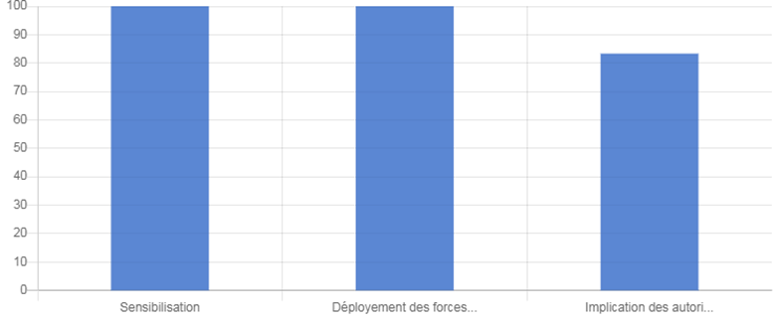
Commentaire: ce graphique prouve que la sensibilisation, le deployement des forces loyalistes et l’implication totale de l’autorité de l’état séraient une solution pour la stabilisation et la sécurisation de la zone.
Communication téléphonique | Vodacom : fiable,  Orange : fiable,  Airtel : fiable
Stations de radio | - Pas de chaines radios officielles qui émettent dans les villages par contre UHURU Fm émet pour le compte du mouvement CMC.

Aperçu des vulnérabilités sectorielles et analyse des besoins
Protection
Y-a-t-il une réponse en cours couvrant les besoins dans ce secteur ? | Non  Si oui, ne pas collecter les informations pour ce secteur.
Incidents de protection rapportés dans la zone
Type d’incident | Lieu | Auteur(s) présumé(s) | Nb victimes | Commentaires
Extorsion des biens | Luve, mashango, kanyangohe, kabugu, makomalehe,kavumu,mubirubiru,muhanga, kiyeye, bunkuba,kyahemba,… | Personnes non identifiées CMC, FARDC et FDLR | Indéterminé | Les derniers cas en date du 21 Aout 2019
Meurtre | Kibwe | CMC | 1 | Les causes de l’assassinat :  - Vaine accusation de la sorcellerie
Vols des récoltes | Luve, mashango, kanyangohe, kabugu, makomalehe,kavumu,mubirubiru,muhanga, kiyeye, bunkuba,kyahemba,… | NDC/R, CMC | Routine | Les vols des récoltes sont quotidiens dans les zones abandonnées par les populations. Les cultures visées sont cossettes de maniocs, les haricots, maïs et bananes.
Agression et Violences sexuelles | Luve, mashango, kanyangohe, kabugu, makomalehe,kavumu,mubirubiru,muhanga, kiyeye, bunkuba,kyahemba,… | Les Groupes Armés actifs dans la zone, FARDC  et personnes autrement non identifiées | 20 | Les cas d’agressions sexuelles enregistrées par village sont à Katsiru 11 cas et 9 à Birambizo.
Taxes illégales | Dans les groupements Kihondo et Bukombo | NDC/R et CMC | Plusieurs | Ces cas sont surtout recensés dans les lieux de provenance des déplacés y compris les populations hôtes en mouvements pendulaires

Incidents dans la zone d’origine
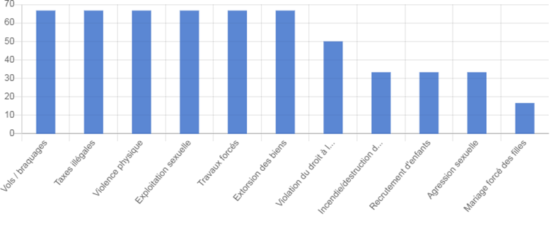
Incidents dans la zone d’arrivée.
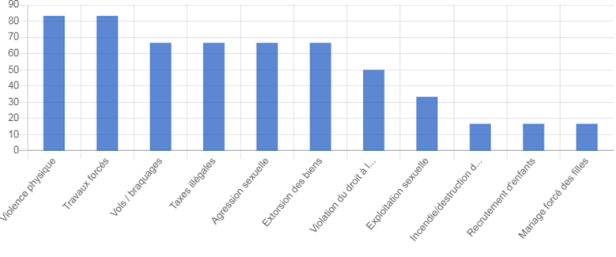
Commentaire : Les 2 graphiques ci-dessus illustrent que la population reste victime de différentes sorte d’exactions, subies dans la zone d’origine comme celle d’arrivée.il sied de signaler que dans la zone d’origine les incidents sont élevés au premier rang en capacité de nuisance par rapport à la zone d’arrivée.

Relations/Tension entre les différents groupes de la communauté | Entre les groupes armés et les communautés locales les relations sont fragiles. Et plus fragiles entre les groupes armés.
Existence d’une structure gérant les incidents rapportés. | oui dans les zones d’accueil ces structures existent mais sans impacts positifs.
Impact de l’insécurité sur l’accès aux services de base | La population déplacée a l’accès difficile aux champs, ce dernier est conditionné par le payement des taxes mensuelles. Taxe mensuelle est équivalente à 1500FC/individu dans la zone sous contrôle des éléments CMC et 1000FC/Personne dans la zone sous contrôle des éléments NDC/R.
Présence des engins explosifs | Non
Perception des humanitaires dans la zone | En général les relations sont bonnes entre les humanitaires et les communautés.
Réponses données
Réponses données | Organisations impliquées | Zone d’intervention | Nbre/Type des bénéficiaires | Commentaires
Abris | RAS | RAS | RAS | RAS
Cash for Work | HEKS EPER et CARITAS | Sur axe Katsiru- Rutiba,  Kitsganga-Birambizo | Population de la zone (femmes vulnérables, les jeunes ex-combattants et à risques) | Toutes les routes ne sont pas couvertes par ces travaux de réhabilitation
Paludisme, Maladies de mains sales, IRA, Mal nutrition | SANRU,  HOPE IN ACTION  WOAI. | Birambizo et Katsiru | Toute la population de l’aire de santé de Birambizo et de Katsiru | Tous ces acteurs humanitaires ont un délai suffisant d’intervention

Gaps et recommandations | Les Gaps existent dans les secteurs suivants :  - WASH (Tous les axes évalués présentent un besoin)

Sécurité alimentaire
Y-a-t-il une réponse en cours couvrant les besoins dans ce secteur ? | Oui  CARITAS et ALDI sont présent dans certains villages de la zone de santé entre autres : Karambi et Bukombo centre
Classification de la zone selon le IPC | Phase trois | La crise
Situation de la sécurité alimentaire depuis la crise | Il est vrai qu’avant la crise la population prenait 3 repas par jour dans leurs zones de provenance. Après leur fuite vers les zones plus ou moins sécurisées, la manière de manger a changé en passant de 3 à 1 repas par jours et difficilement à 2. Etant donné que le nombre de la population a augmenté dans les zones, les besoins en vivres ont augmenté ce qui a occasionné la hausse de prix de certains produits agricoles.  EX : Il sied de préciser qu’avant la crise le prix 1,5 Kg des haricots était à 500fc, alors qu’aujourd’hui se négocie à 1000Fc.
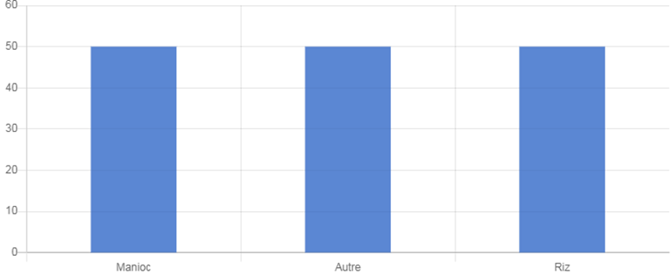
Commentaire : pour améliorer la situation alimentaire depuis la crise, les populations réclament un approvisionnement en 1er aliments de base comme le manioc, le riz tout en ajoutant qu’ils demandent aussi de renforcements en haricots, huile et sel.
Situation des vivres dans les marchés | BUKOMBO et KATSIRU sont les marchés de la zone de Santé de BIRAMBIZO où les organisations ALDI, WOAI, HOPE IN ACTION et HYFRO ont effectué les évaluations rapides multisectorielles.  Dans les différents villages précités ci-haut les prix des produits agricoles ont varié et cela dépend d’un marché à un autre et d’un produit à un autre.  Les pommes de terre, choux, huile végétale et de palme sont les produits les produits disponible sur les marchés dans la zone de Santé de BIRAMBIZO. Par contre les oignons, poireaux, fruits sont les produits difficilement trouvables.
Stratégies adoptées par les ménages pour faire face à la crise | Les stratégies adoptées par les ménages touchés par la crise sont les suivantes : la consommation des stocks prévus pour les semences et la sexualité comme moyen de vivre, réduction des nombres des repas par jour, Privation des adultes au profit des enfants, La consommation des repas moins préférés et moins chers,
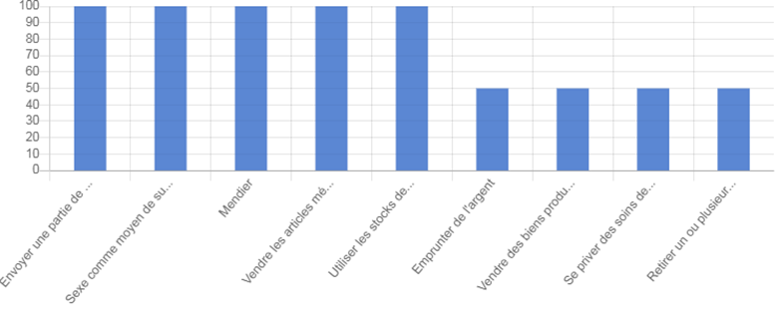
Commentaire : Dans les villages évalues, les stratégies utilisées par les ménages affectés par la crise sont suivantes ; 100% de population sont pour ; envoyer une partie de la famille vivre ailleurs, sexe comme moyen de subsistance, mendier, vendre les articles ménagers, utiliser les stocks de semences comme aliments. Et à 50% ils disent utiliser des stratégies telles que ; emprunter de l’argent, vendre des biens productifs, se priver des soins de santé et retirer un ou plusieurs enfants de l’école.
Réponses données
Réponses données | Organisations impliquées | Zone d’intervention | Nbre/Type des bénéficiaires | Commentaires
Aucune | /////////////////////////// | /////////////////////////// | /////////////////////////// | /////////////////////////

Gaps et recommandations | RAS

Abris et accès aux articles essentiels
Y-a-t-il une réponse en cours couvrant les besoins dans ce secteur ? | Non
Impact de la crise sur l’abris | Au cours des attaques répétées de Juillet 2019 à aujourd’hui, la quasi-totalité des déplacés ont due abandonner leurs logements. En milieux d’accueil, sur terrain à BIRAMBIZO l’on réalise 681 ménages, KATSIRU 355 ménages. Ces déplacés sont hébergés dans les familles d’accueil, dans les maisons données gratuitement et certains d’autres dans les maisons à location. Avant la crise 6 à 8 personnes en moyenne dormaient dans un abri ; après la crise une moyenne de 10 à 15 personnes dans une maison de 3 à 5 chambres. Ce mouvement a causé un impact négatif sur la population des différents villages d’accueil.
Type de logement | Pas d’information  Centre collectif (école, église, etc.)  Familles d’accueil | Maison louée  Maison empruntée gratuitement.  Si logement en location, indiquer le prix estimatif 3000 à 5000 Franc congolais
Accès aux articles ménagers essentiels | En grande partie, les familles déplacées sont dépourvues des articles ménagers essentiels à cause des pertes qu’elles ont enregistrées lors de leur déplacement suite aux affrontements qui ont eu lieu dans leurs milieux d’origine. Ces ménages utilisent les mêmes AME avec les familles d’accueil. Quand il s’agit de se laver, un bassin est utilisé par les parents et tous les enfants tant des déplacés que des familles d’accueil. Une pratique qui n’est pas hygiénique. Mêmement pour les cas des ustensiles, plus de 5 personnes utilisent une même assiette lors du partage du repas.
Types de logements

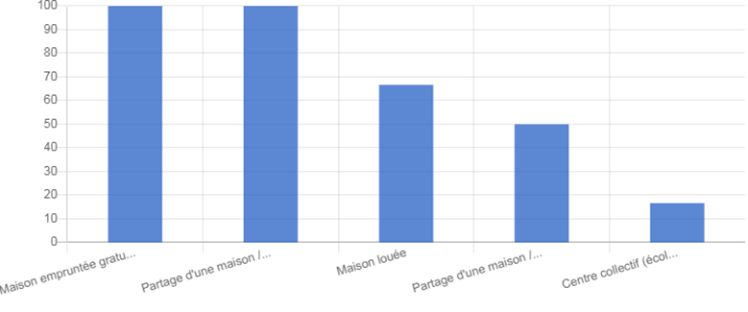
Commentaire : Le graphique démontre que la population déplacée utilise différents types de logement selon les moyens à leur disponibilité, dont la majorité étant complètement diminue, à 100% loge dans des maisons gratuitement empruntées, partage d’une maison avec des familles d’accueil (sans loyer), il y a aussi 68% des maison louées, 50% de maisons partagées avec des famille d’accueil (avec loyer).

Articles ménagers essentiels

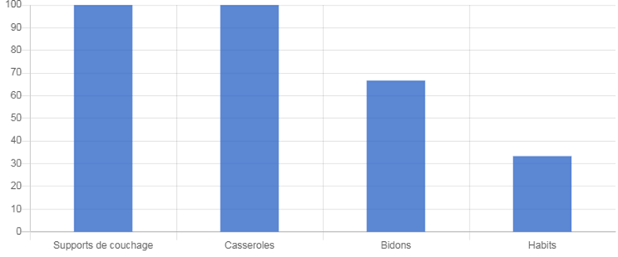
Commentaire : Les population expriment un besoin pressent des certains articles ménagers dont ; 100% réclament de support de couchage, casseroles, 67%, des bidons et 35% les habits.

Possibilité de prêts des articles essentiels | Certes, pour certains ménages déplacés ils utilisent les casseroles, les cuvettes et les bidons de leurs voisins mais qui sont aussi à nombre insuffisant.
Situation des AME dans les marchés | Malgré la présence des AME sur le marché, la non disponibilité et la hausse de prix constitue un obstacle pour les déplacés d’accéder à ces articles d’autant plus que ce sont de gens qui vivent sans emploi et au dépend des autres.
Faisabilité de l’assistance ménage | En cas d’aide humanitaire, les ONGs doivent impliquer la communauté locale dans l’identification des bénéficiaires, et apporter l’aide qui répond aux besoins réels des populations.
La population affectée par la crise a-elle accès aux biens de base (Vivre, AME, Abris)
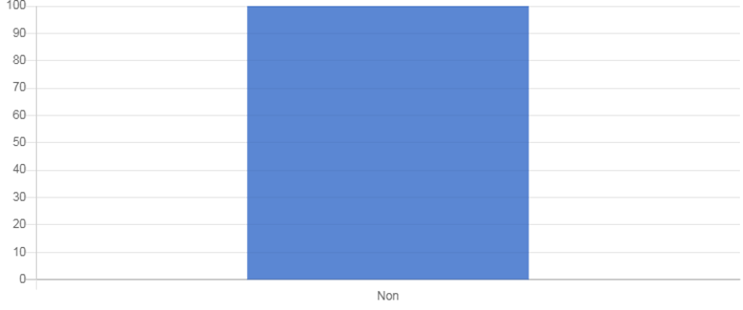
Commentaire : 100% des personnes contactées n’ont pas accès aux bien de base pour leurs survis.
Si non pour quoi ?
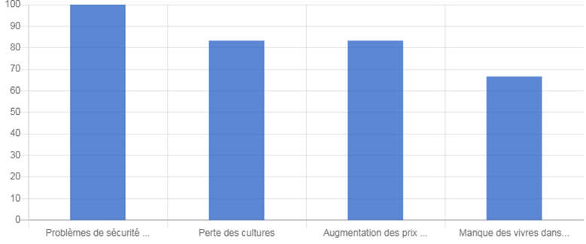
Commentaire : le manque d’accès aux bien de bases est cause par ; à 100% problèmes sécuritaire, a 82% perte des cultures et augmentation des prix aux marchés et a 68% par le manques des vivres dans les marchés.
Réponses données
Réponses données | Organisations impliquées | Zone d’intervention | Nbre/Type des bénéficiaires | Commentaires
Aucune

Gaps et recommandations

Moyens de subsistance
Y-a-t-il une réponse en cours couvrant les besoins dans ce secteur ? | Non
Moyens de subsistance | La majorité de la population de la zone évaluée a choisi les AGR comme moyen de subsistance efficace suivi de l’agriculture, élevage, le petit commerce, métier et artisanat. Ces activités constituant les moyens de vivre de la population de la zone de santé de BIRAMBIZO.
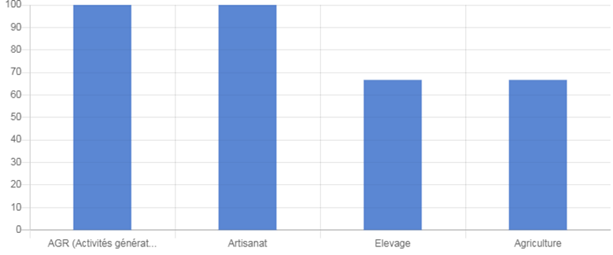
Commentaire : A 100% l’AGR et artisanat sont les moyens de subsistance prioritaires cités par la population évaluée, l’élevage et l’agriculture sont cités comme moyen à 67% chacun.
Si AGR, Preciser lesquels :
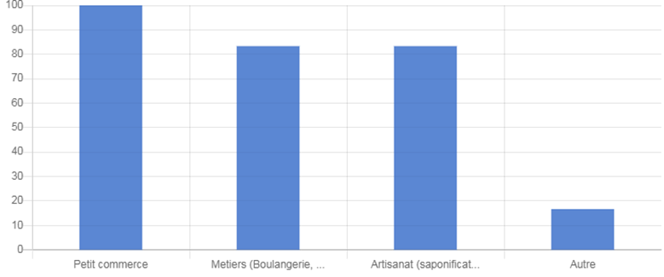
Commentaire : La population privilegie le petit commerece comme AGR le plus prolifique et metiers et l’artisanat occupent la seconde place avec un pourcentage de 82%.

Accès actuel à des moyens des subsistances pour les populations affectées | Les ménages déplacés vivent difficilement sans moyen pour leur permettre de survivre. Ceux-ci dépendent à plus de 60% des familles d’accueil pour certains, de la prostitution et du travail à la tâche pour d’autres. Une autre partie des déplacés vit grâce aux dons de personnes de bonne volonté.
Réponses données
Réponses données | Organisations impliquées | Zone d’intervention | Nbre/Type des bénéficiaires | Commentaires
Aucune

Gaps et recommandations

Faisabilité d’une intervention cash (si intervention cash prévue)
Analyse des marchés | Sur le plan d’analyse du marché ; il est plus préférable d’organiser des marchés de foire dans le milieu grâce à l’existence des marchés sur place qui fonctionnent le Mardi et Vendredi pour BIRAMBIZO et jeudi pour Katsiru
Existence d’un opérateur pour les transferts | Dans ces zones on trouve des cash point Airtel Money, M-Pesa et orange Money qui fonctionnement tous les jours mais à faible possession.

Eau, Hygiène et Assainissement

Y-a-t-il une réponse en cours couvrant les besoins dans ce secteur ? | Actuellement dans la zone, seul le village de BIRAMBIZO sera approvisionné en eau potable par la construction d’une source simple par l’ONG HYFRO précisément dans le village de KARAMBI. Néanmoins les 2 villages évalués présentent un besoin d’adductions d’eau et nécessitent des activités de promotion d’hygiène et Assainissement.
Risque épidémiologique | En rapport avec cet aspect ; le risque est très élevé dans tous ces villages car la plus part de ces derniers ont le nombre des points d’eau insuffisant, et non aménagés. D’autres consomment l’eau de la rivière/eau de pluie. Plus de la moitié des ménages ne disposent pas de latrines adéquates et non hygiéniques. Au niveau des structures sanitaires et EP, il y a insuffisance d’infrastructures latrines. Plus de 90% des ménages ne disposent pas de trous à ordures et par conséquent ils les évacuent sans tenir compte de l’aspect hygiénique ni de la protection de l’environnement.
Accès à l’eau après la crise | Une minorité de personnes a accès à l’eau pour couvrir leurs besoins, et cela dans tous les villages évalués et le reste de la population s’approvisionne sur des sources non aménagées et non protégées d’où la consommation de l’eau des rivières.
Les principales sources d’approvisionnement en eau potable
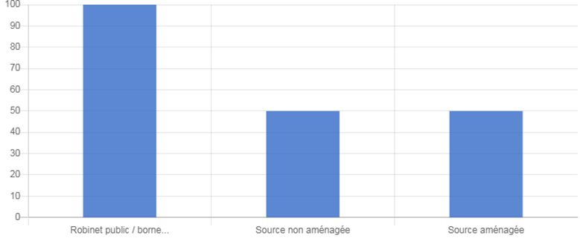
Commentaire : A 100 % la population s’approvisionne en eau potable aux robinets publics et borne fontaines tout en précisant que le puisage d’eau a Katsiru ce fait 3 fois par semaine et l’eau coule pendant une heure pour chacun de ces trois jours, et s’approvisionne a 50% par les sources aménagées et non-aménagées.
Zones | Types de sources d’approvisionnement | Observation
Birambizo | Bornes fontaines publiques | Insuffisantes
 | Sources non aménagées | Insuffisantes
Katsiru | Bornes fontaines publiques | Insuffisantes

Type d’assainissement |  | - Assainissement familial : Moins de 20% des familles disposent de latrines dans leurs ménages et plus de 90% évacuent leurs ordures ménagères sans règle d’hygiène. | Défécation à l’air libre :  - Oui  Les pratiques de défécation à l’air libre sont signalées dans toutes les agglomérations bien que pas à grande proportion, néanmoins elles s’observent en brousse, autours des latrines, dans les rues et dans certaines cours des ménages.
Village déclaré libre de défécation à l’air libre |  | - Non  Il sied de signaler que malgré les pratiques de défécation à l’air libre, aucun village n’est encore déclaré officiellement « libre de défécation à l’air libre »
Pratiques d’hygiène |  | Pas de dispositifs de lavage des mains dans les communautés, sauf aux différentes structures sanitaires.  Type de produit utilisé : Pour certains le savons ou la cendre et d’autres aucun produit.
Gaps et recommandations |  | Tel qu’illustré ci haut, les latrines sont insuffisantes dans la communauté, dans les EP et aux FOSA, les sources d’eau existantes endommagées, manque de dispositifs de lavage des mains dans les ménages, EP et FOSA, Réhabiliter les sources simples , et construire des adductions en faveur des populations vulnérables et appuyer les familles vulnérables à la construction des latrines dans leurs ménages mais aussi des latrines publiques .
Principaux problèmes entravant l’accès à l’eau.
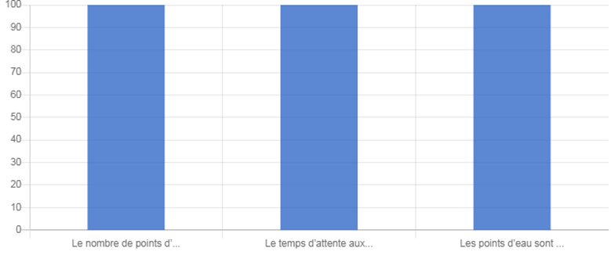
Commentaire : A 100% le nombre de points d’eau, le temps d’attente aux points et l’état de points d’eau causent des difficultés à WASH.

Problèmes liés aux latrines.
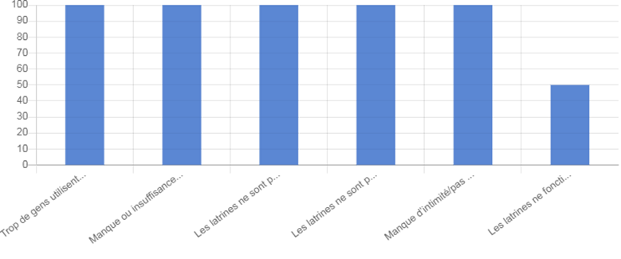
Commentaire : A 100% l’accès aux latrines dans les villages évalués cause des problèmes ; trop de gens utilisent les mêmes latrines (plus de 20 personnes), manque ou insuffisance de l’eau, les latrines ne sont pas propres/hygiéniques, les latrines ne sont pas sécurisées (sans portes, ni verrou), manque d’intimité (pas de séparation entre hommes et femmes) et d’autres ne fonctionnent pas (abîmées et détruites).

Santé et nutrition
Y-a-t-il une réponse en cours couvrant les besoins dans ce secteur ? | - Non et oui :  Oui car Pour la Nutrition, WOAI est à KATSIRU et Ngoholo. Pour la santé HOPE IN ACTION à Birambizo et Katsiru.  Non car tous les villages de la ZS ne sont pas couverts par ces programmes.
Risque épidémiologique | Suite à l’insuffisance de la perte de la qualité de la nourriture, la population est exposée à une crise nutritionnelle qui est fréquente et l’insuffisance de l’eau potable dans les différents villages est à l’origine de plusieurs cas des maladies hydriques ainsi que le manque d’assainissement adéquat qui est à la base des cas de paludisme.
Impact de la crise sur les services | Certaines structures sont dépourvues des médicaments d’autres sans matériels adaptés pour arriver à soulager tous les cas des maladies. Raison pour laquelle certains malades sont référés vers les structures adaptées.
Indicateurs santé (vulnérabilité de base)
Indicateurs collectés au niveau des structures | C.S de BIRAMBIZO | CS.KATSIRU | Moyenne
Taux d’utilisation des services curatifs | 30 | 40 | 35 %
IRA | 329 | 121 | 225%
Diarrhée | 250 | 21 | 135%
Malnutrition | 172 | 23 | 97,5%
Paludisme | 241 | 97 | 169%

Commentaires  Services de santé dans la zone | : A ce qui concerne la Malnutrition, sur les 172 cas enregistrés à Birambizo, il sied de préciser qu’il y a eu 12 cas de décès dans la communauté au cours du mois de juillet 2019 suite à l’ignorance (assimiler la malnutrition à la sorcellerie).  Compléter le tableau ci-dessous :
Structures santé | Type | Capacité (Nb patients) | Nb personnel qualifié | Nb jours rupture médicaments traceurs | Point d’eau fonctionnelle | Nb portes latrines
C.S BIRAMBIZO | CS | 360 | 05 | En partenariat avec SANRU, WOAI et HOPE IN ACTION | Existe | 06
C.S KATSIRU | CS | 1168 | 04 | En partenariat avec SANRU /BCZ | 1 | 4

Réponses données
Réponses données | Organisations impliquées | Zone d’intervention | Nbre/Type des bénéficiaires | Commentaires
C.S BIRAMBIZO | SANRU, HOPE IN ACTION, MEDAIR et WOAI | BIRAMBIZO | IDPS/MENAGES D’ACCEUIL | Approvisionnement en ACT produits médicaux et Intrants Nutritionnels
C.S KATSIRU | SANRU, HOPE IN ACTION et WOAI | KATSIRU | IDPS/MENAGES D’ACCEUIL | Approvisionnement en ACT produits médicaux et Intrants Nutritionnels

Gaps et recommandations | Indiquer les gaps existants au niveau de la réponse et les recommandations (50 mots maximum  - Malgré les ACT fournis par SANRU, MEDAIR en soins de santé primaire et en nutrition, HOPE IN ACTION en médicament et en intrants nutritionnels par WOAI dans certaines structures sanitaires de la zone de Santé de BIRAMBIZO, les besoins restent ressentis dans ce domaine.  - La construction et réhabilitation des latrines dans ces différentes structures demeurent une priorité.  - Approvisionnement en eau dans ces différentes structures est d’une importance capitale

Solutions préconisées pour améliorer l’accès aux soins de santé.
Commentaire : La réhabilitation des centres sante, la distribution des médicaments et la gratuite de soins dans les centres de santés et structures sanitaires, sont les propositions données par les groupes de discussion et informateurs clés dans les villages évalués.

Education
 | Y-a-t-il une réponse en cours couvrant les besoins dans ce secteur ? |  | Oui, seulement deux écoles de Birambizo ont bénéficié d’une assistance dans ce secteur dont EP TWAWEZA et EP₂ MUNGO
 | Impact de la crise sur l’éducation |  | Ecoles détruites, occupées ou pillées zone de départ, combien __0_  Ecoles, occupées par les déplacés dans la zone d’arrivée, combien__0__ |  |  |  |  |  | Y-a-t-il des enfants déscolarisés parmi les populations en déplacement ?  Oui,  Si oui, combien de jours de rupture ___180 jours___
L’impact de la crise sur l’éducation se manifeste sur différents niveaux :
- Au niveau qualitatif : les enfants très stressés ne se concentrent plus aux études et par conséquent on assiste à une faible assimilation de la matière et les résultats sont mitigieux ;
- Au niveau social : faible rémunération des enseignants due au non paiement des frais scolaires par les écoliers déplacés et la non implication du gouvernement congolais pour la prise en charge des enseignants ;
- Au niveau logistique : manque des objets classiques, insuffisance de manuels scolaires, insuffisance de l’équipement scolaire ;
- Sur le plan hygiénique et assainissement : Le nombre des latrines est insuffisant. Dans certaines écoles les latrines ont déjà dépassé la période d’utilisation. Ensuite, il sied également à consigner que les nombres d’élèves utilisant ces derniers est supérieur au standard requis

Principaux problèmes qui handicapent l’accès à l’éducation.
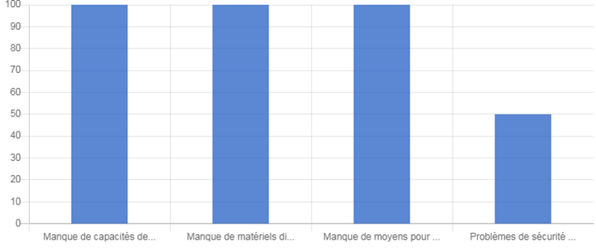
Commentaire : Le manque de capacités des écoles pour accueillir les enfants déplacés, matériels didactiques et les moyens pour payer les frais scolaires sont les 3 problèmes majeurs élevés au taux de 100%, ces derniers sont suivis de l’insécurité sur le chemin de l’école évaluée à 50%.
Solutions proposées pour améliorer l’accès des enfants à l’éducation.

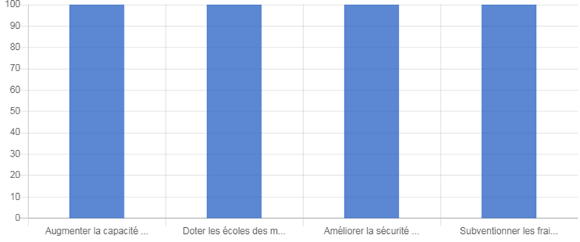
Commentaire : la population propose à 100% les solutions suivantes ; augmenter la capacité de l’école pour accueillir les enfants déplacés (double vacation, construction des salles de classe), doter les écoles de matériels didactiques, améliorer la sécurité sur le chemin de l’école, subventionner les frais scolaires.
 | Estimation du nombre d’enfants déscolarisés à cause de la crise |  | Catégorie Total Filles Garçons  Population autochtone RAS RAS RAS  Déplacés RAS RAS RAS  Commentaire : pas d’accès aux données
 |  |  | Le tableau ci-dessous ressort le nombre des écoles visitées malgré l’absence des chefs d’établissement et d’autres personnes ressources de ces institutions éducatives.
Ecoles primaires |  | Type |  | Nb d’élèves |  |  | Nb enseignants | Moyenne Nb d’élèves par salle de classe |  | Nbe des latrines
 |  |  |  | F | G | TOT |  |  |  | Latrine Filles | Latrine garçons | Latrines Usées
EP AXE BUKOMBO
EP TWAWEZA |  | catholique |  | 442 | 401 | 843 | 21 | 35 |  | 4 | 4 | 4
EP BIRAMBIZO |  | catholique |  | 179 | 236 | 415 | 12 | 35 |  | 3 | 3 | 6
EP KABUGU |  | catholique |  | 124 | 161 | 285 | 12 | 35 |  | 3 | 3 | 6
EP AXE KATSIRU
EP HEKIMA |  | CEBCE |  | 176 | 249 | 425 | 12 | 35 |  | 3 | 6 | 9
EP MINI |  | Adventiste |  | 111 | 170 | 281 | 8 | 35 |  | 3 | 3 | 6
Commentaire :
- Toutes les écoles de la zone évaluée n’ont pas été visitées, seulement un échantillon.
Gaps et recommandations |  |  | Gaps
Annexe1 : Images de l’évaluation
IMAGE 1 : DE L’ECOLE VISITEE  L’EP MINI de KATSIRU construite par la communauté et dont le batiment demeure inachévé | IMAGE 2 : La présente image ci-dessous représente une toilette familiale dans la zone évaluée (Katsiru)
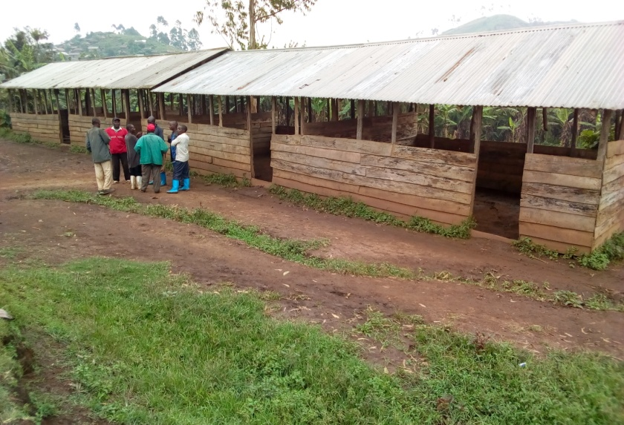 | 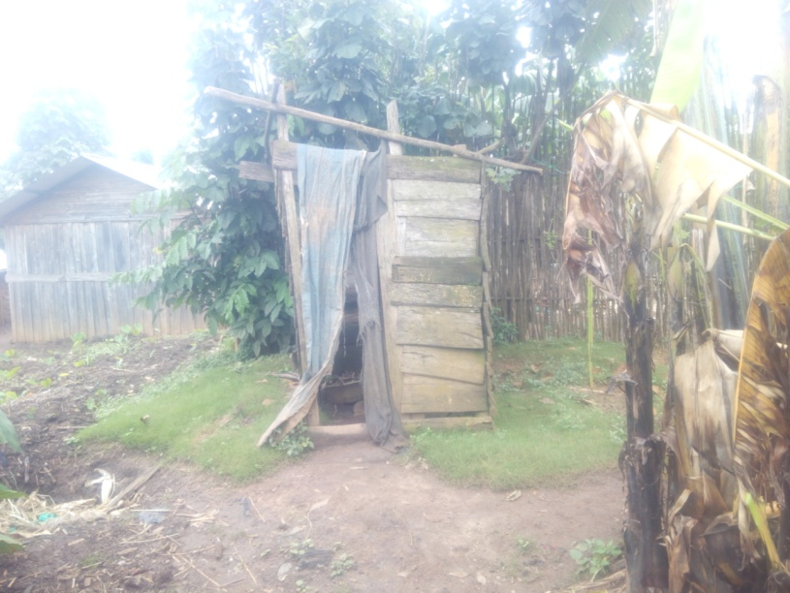
Image3 : - Menage déplacé sous logé dans une famille d’acceuil. | Image 4 : - source en etat de delabrement à Bukombo centre
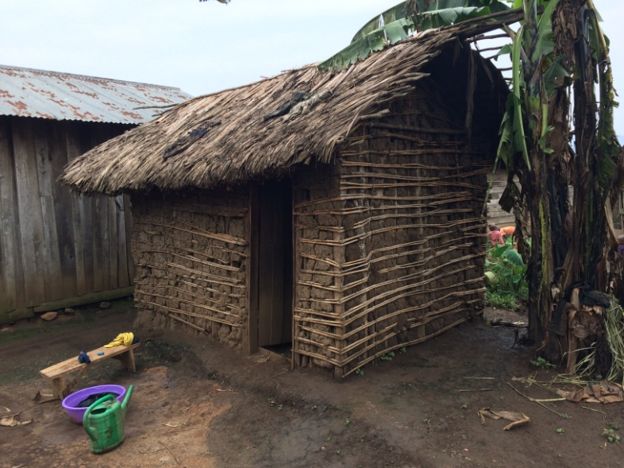 | 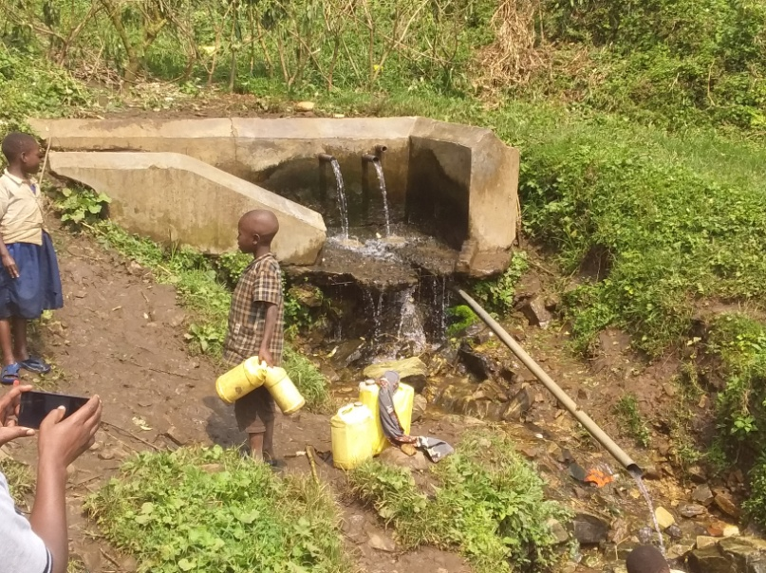

Annexe 2 : Contacts de l’équipe d’évaluation

NOM | ORGANISATION | FONCTIONS | CONTACTS
Emmanuel SHUKURU | ALDI | Ir Agronome | 0899285300, emmashuk25@gmail.com
Shadrack MUTUKALO | HYFRO | PHP | 0993066900, shadrackmutukalo@gmail.com
BAHIZIRE BISIMWA Justin | HYFRO | PHP | 0994566637, justbisimwa@gmail.com
Roland BANYWESIZE | WOAI | Mobilisateur | 0995137460, rolandbash@gmail.com
Anaclet MVANO | WOAI | Suivi et évaluation | 0974228266, anacletmvano@gmail.com
Célestin CIBALONZA | HOPE IN ACTION | Superviseur Terrain | 0979642624,cbcelestin91@gmail.com
Justin BEMERIKI | HOPE IN ACTION | Moniteur | 0892204535, 0827921545, justinbemeriki44@gmail.com
Juvénal DUNIA | ALDI | Superviseur Terrain | 09919870950, bdjuvenal@gmail.com ,

